棠中外语学校附属小学
一周一练
姓名 家长辅导签字

一、看谁先到家。
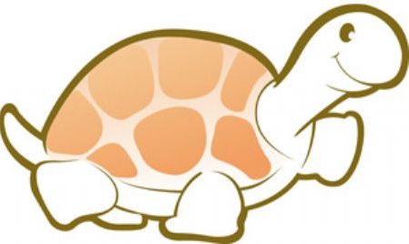
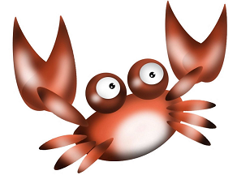
6×4 ÷3 ×4 －8

8×3 ÷6 ×5 ＋4
二、计算我最棒。
8÷2= 10÷5= 2-2= 20+5=
12÷5= 25÷6= 14÷3= 56÷7=
70÷8= 14÷4= 55÷8= 80÷9=
三、把口诀补充完整。
二（ ）得六 三（ ）得九 （ ）五二十
（ ）十八 （ ）二十一 四（ ）二十八
四、（ ）里最大能填几。
3×（ ）＜9 （ ）×4＜11 （ ）×5＜20
（ ）×6＜17 （ ）×3＜20 6×（ ）＜1
五、用竖式计算。
56÷7= 36÷5= 20÷3=

六、填空。
1、18÷2=9读作（ ），表示把（ ）平均分成（ ）份，每份是（ ）；也可以表示18里面有（ ）个（ ）；还可以说（ ）
是（ ）的几倍。

2、15个苹果，每个小朋友分2个，可以分给（ ）个小朋友，还剩（ ）个苹果。
3、一个数除以5，有余数，余数可能是（ ）。
4、在43÷6= 、、、、、、 中，商是（ ），余数是（ ）。
5、在 ÷6=7、、、、、、 中，余数最大是（ ），当余数最大时，
被除数是（ ）。
6、15÷2=7、、、、、、1中，1叫（ ），余数表示不能再分了，剩下的数，余数一定比除数（ ），因为如果余数大于或等于除数，就没有分完，可以继续分。
七、解决问题。
1、钉一件上衣需要5个扣子，现在有41个扣子，最多能钉几件上衣？

2、张奶奶过生，46人参加，一桌坐8人，至少需几张桌子？

八、动动脑。
1、 2、 ÷ =4、、、、、、1
÷3=4、、、、、、
13÷ =6、、、、、、

3、老师有19块巧克力，想平均分给3个小朋友，每个小朋友最多分几块？如果想刚好分完，至少还需要几块？

